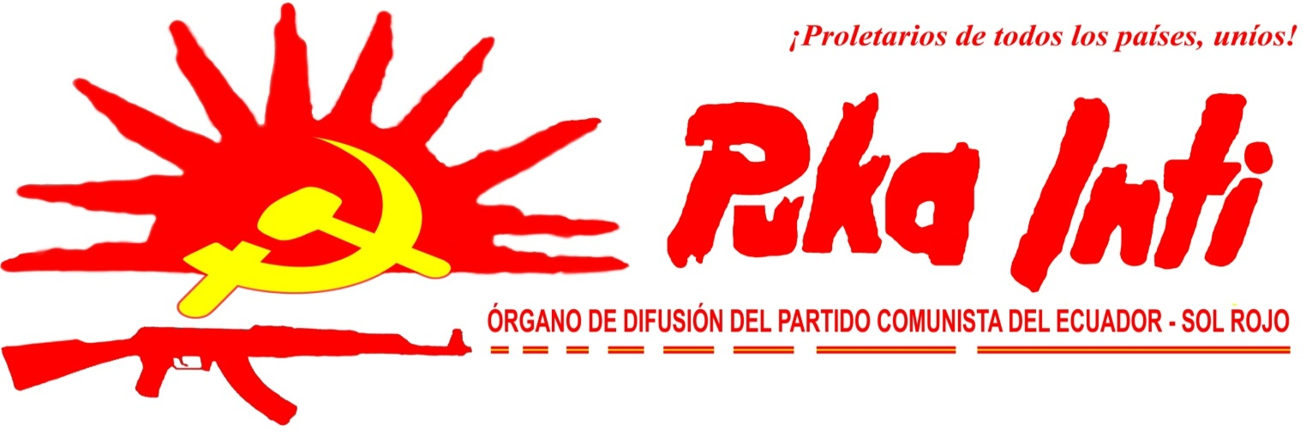

26 de diciembre de 2011
¡VIVA EL ANIVERSARIO DEL NATALICIO DEL PRESIDENTE MAO!
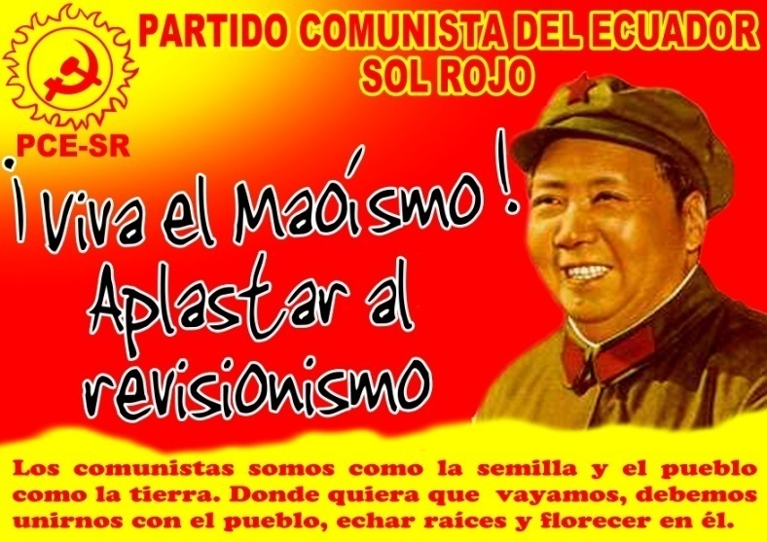
Es evidente que en el Movimiento Comunista Internacional se vive dispersión. Las crisis traen consigo estos aspectos que en el contexto del proletariado se manifiesta de manera evidente en el asalto que hiciera el revisionismo a la Guerra Popular en el Nepal, o la presencia de corrientes oportunistas tanto de izquierda como de derecha en el Perú, sin desestimar o subestimar el eclecticismo y el oportunismo que no están lejos del centrismo, en definitiva: ideología burguesa en filas de la revolución cuya tarea primordial es la de desarmar ideológicamente al proletariado.
Desde luego que aún se mantienen boyantes cuatro guerras populares: Filipinas, Turquía, la India y en el Perú, de igual manera la construcción de partidos, organizaciones y movimientos marxistas-leninistas-maoístas, pero debemos aceptar que esta construcción es dispersa y que aún no puede consolidarse en el marco de la línea internacional de proletariado. ¿Las razones? Varias, entre ellas la bancarrota del MRI y la desatinada “conducción” que ha hecho de ese instrumento del proletariado el PCR de los EEUU y su Presidente, B. Avakian, hoy portaestandarte de la nueva expresión del revisionismo ceñido a sus viejos propósitos: servir estratégicamente al imperialismo y a las burguesías opresoras o la discordante presencia del revisionismo que tiene la anuencia del centrismo y la pusilánime actitud de otros partidos y organizaciones comunistas.
Hoy celebremos un aniversario más del natalicio del Presidente Mao Tse-tung (diciembre 1983). No obstante lo importante de este recordatorio es reconocer en la memoria del P. Mao sus dos aspectos fundamentales, el ideológico y el político ostensible en el desarrollo dialéctico del marxismo-leninismo en marxismo-leninismo-maoísmo, corriente ideológica que evidencia el desarrollo dialéctico del marxismo en una tercera y superior etapa constituida en la actualidad en la Guía para la acción de los comunistas y de los pueblos oprimidos del planeta.
Entender esto es fundamental, pero hacerlo implica además urgirnos de la necesidad de su aplicación a la realidad específica tomando esto como centro en nuestro comportamiento político, su aplicación a la realidad concreta. Hacerlo no quiere decir desnaturalizar la esencia del Maoísmo para emitir propuestas que esconden los propósitos de la burguesía, sino reafirmarnos en el marxismo-leninismo, hoy maoísmo como guía y estrategia de Poder.
Que la celebración de un aniversario más del natalicio de uno de los más grandes comunistas de todos los tiempos: Presidente Mao Tse-tung, no quede sujeto de una mención, sino de la aplicación y defensa de sus principios.
Hoy ante la dispersión nos urge demoler las corrientes revisionistas, oportunistas y centristas que nos permitan depurar el MCI y aproximarnos a la concreción de la Internacional Comunista de Nuevo Tipo. Tarea que demanda de manera previa la construcción de Partidos Comunistas íntimamente ligados a las tareas que tiene el proletariado y demás masas oprimidas así como la necesaria e indesligable lucha que debemos emprender contra el imperialismo y el revisionismo.
Destruir lo viejo y a quienes apoyan su subsistencia. La destrucción del viejo Poder no puede ser postergado un minuto más. Construir mientras destruimos es un requerimiento dialéctico que debemos emprender con ideología, decisión e implacabilidad, es lo que nos legó el P. Mao, es lo que debemos hacer los verdaderos comunistas.
Ser comunista hoy es ser maoísta. Ser revolucionario hoy es ser maoísta. Persistamos consecuente y determinantemente en enarbolar y defender las banderas del marxismo-leninismo-maoísmo teniendo como objetivo fundamental el poder para la clase y el pueblo al servicio del proletariado internacional. Si no apuntamos a ese objetivo, nada hemos hecho.
¡VIVA EL ANIVERSARIO DEL NATALICIO DEL PRESIDENTE MAO!

¡VIVA EL MARXISMO-LENINISMO-MAOÍSMO!

¡APLICAR Y DESARROLLAR EL MAOÍSMO!
¡APLASTAR AL REVISIONISMO!

A CONQUISTAR EL SOL ROJO DE LA LIBERACIÓN: EL COMUNISMO

